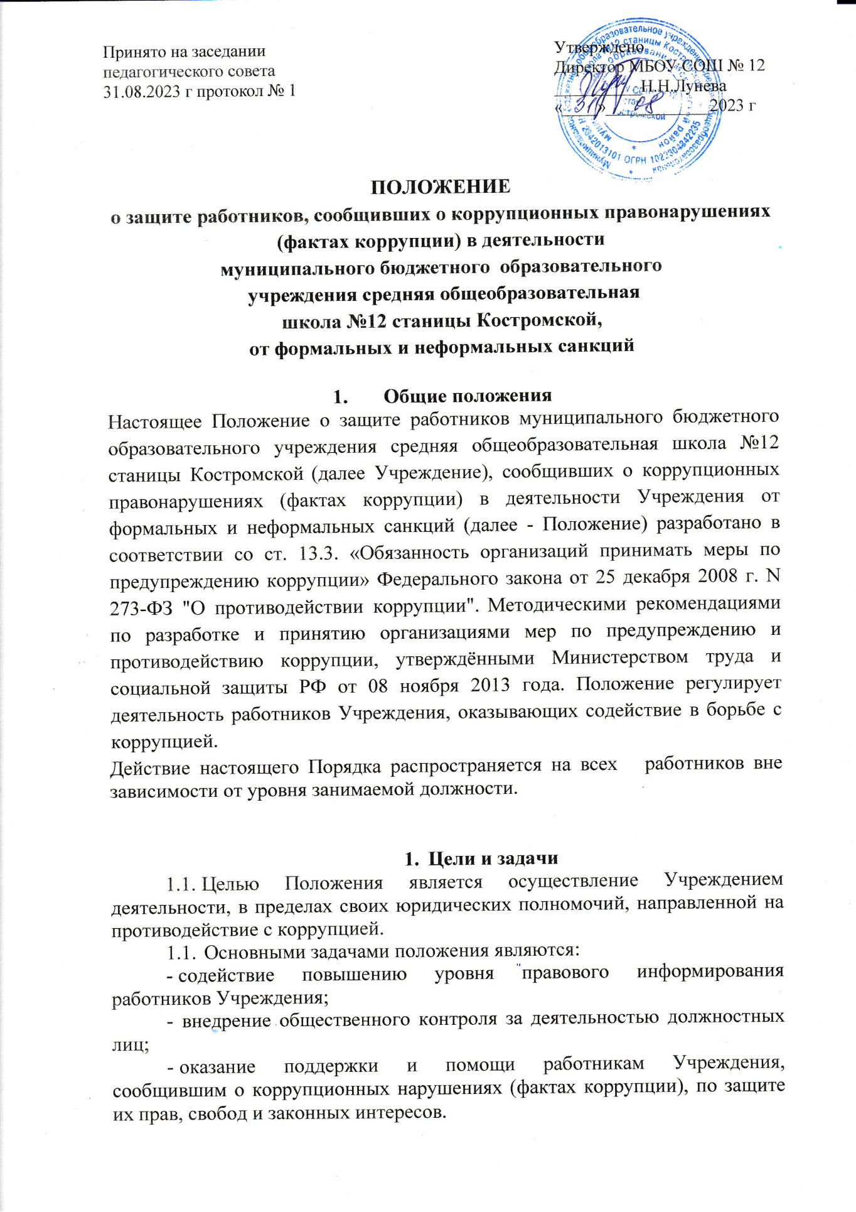
2. Порядок защиты и поощрения работников Учреждения, сообщивших о коррупционных правонарушениях (фактах коррупции)
2.1. Защите подлежат лица, сообщившие о коррупционных правонарушениях (фактах коррупции) в деятельности Учреждения от формальных и неформальных санкций.

  - Комплекс мер по защите работников представляет
собой:
а) обеспечение конфиденциальности сведений,
б) защита от неправомерного увольнения и иных ущемлений прав и законных интересов в рамках исполнения должностных обязанностей и осуществления полномочий,
в) меры прокурорского реагирования.

3.Меры, принимаемые работодателем
  - Руководителем Учреждения принимаются меры по защите работника, уведомившего работодателя о фактах обращения в целях склонения его к совершению коррупционного правонарушения, о фактах обращения к иным работникам в связи с исполнением должностных обязанностей каких-либо лиц в целях склонения их к совершению коррупционных правонарушений, в части обеспечения работнику гарантий, предотвращающих:
- его неправомерное увольнение;
- перевод на нижестоящую должность;
- лишение или снижение размера премии;
- перенос времени отпуска;
- привлечение к дисциплинарной ответственности в период рассмотрения представленного работником уведомления.
  - Лицу, способствующему раскрытию правонарушения коррупционной направленности с его согласия руководителем Учреждения может быть объявлено нематериальное поощрение в форме:
- вынесение устной благодарности;
- вручение благодарственного письма;
- вынесение благодарности с занесением в личное дело работника.

  - В случае привлечения к дисциплинарной ответственности работника обоснованность такого решения рассматривается на заседании комиссии по противодействию коррупции в управление образования администрации Мостовского района.
- Заключительные положения
  - Настоящий Порядок может быть пересмотрен как по инициативе работников, так и по инициативе руководства Учреждения.
  - В настоящий Порядок могут быть внесены изменения и дополнения, в соответствии с соблюдением процедуры принятия локальных актов, с учетом мнения первичной профсоюзной организации.

